**GUÍA N° 2 GEOMETRÍA**

**Objetivo (s) de la clase:** Medir, construir y clasificar ángulos, utilizando instrumentos geométricos.

|  |  |  |  |
| --- | --- | --- | --- |
| **Nombre del Estudiante** |  | | **Curso:** 6 año A |
| **Fecha:** Desde el 11 hasta el 15 de Mayo |
| **Unidad:** | *3 “Geometría del espacio”* | | |
| **O.A.(s):** | *OA 15* | | |
| **Habilidades:** | *Medir, construir, clasificar.* | | |
| **Docente:** | Cynthia Arros Seguel | **Asignatura:** | Matemática |
| **Exigencia**: 60% | **Puntaje Ideal**: 15 puntos | **Puntaje nota 4.0**:9 ptos. | **Puntaje Real**: ____ ptos. |

***Instrucciones:***

* *Lee atentamente las indicaciones de lo que debes realizar en esta guía de trabajo antes de contestar.*
* *El tiempo de duración de esta guía es de 90 minutos o 1 clase.*
* *Recuerda utilizar sólo lápiz grafito para resolverla*
* *Y no olvides que si no puedes imprimirla, puedes resolverla en tu cuaderno de la asignatura, con letra clara y legible.*

**Preparación para el aprendizaje**

**Lee atentamente la siguiente información:**

El transportador, la regla, la escuadra y compás, son instrumentos geométricos que permiten construir ángulos. El uso de cada uno de ellos data de larga fecha. Se dice respecto al transportador que en 1906 se descubrió en Egipto la tumba de Kha, un arquitecto que vivió en torno al 1.400 A.C y que trabajaba construyendo tumbas para los faraones de la 18a dinastía. En su tumba se encontraron bastantes herramientas de trabajo, entre ellas un extraño artefacto que los arqueólogos fueron capaces de determinar que era. Ahora una investigadora ha descubierto que el objeto era un transportador para medir ángulos.

***Ahora recordaremos como construir ángulos con transportador:***

Recuerda seguir los pasos que se indican a continuación…

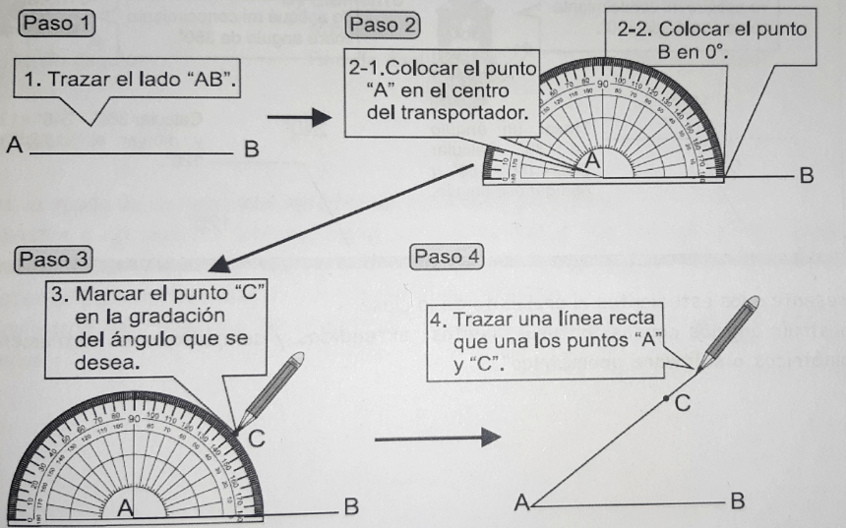

**1) ACTIVIDAD:**

Mide con transportador los siguientes ángulos y clasifícalos según su medida.

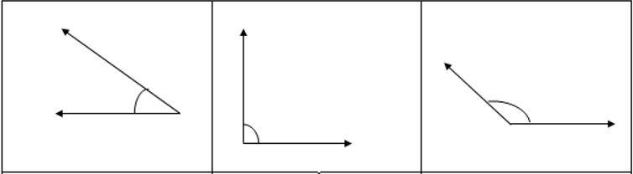

Se llama______________ Se llama______________ Se llama______________

**2) ACTIVIDAD:**

A partir de la siguiente imagen, indica que tipo de ángulo se forma en cada escalón:

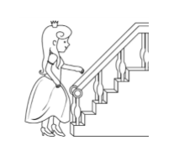

__________________________________________________________________

**3) ACTIVIDAD:**

Construye los ángulos que se solicitan a continuación y escribe su nombre en el espacio indicado en la parte de abajo:

|  |  |
| --- | --- |
| a) 65° | b)90° |
| c) 120° | d) 30° |

**Ahora escribe el nombre de los ángulos que dibujaste**

**a) ________________ b) ________________**

**c) ________________ d) ________________**

Queridos apoderados y estudiantes:

En las circunstancias que vivimos como país, y entendiendo que todos tenemos distintas realidades en nuestros hogares, quisiera enfatizar en la importancia de continuar con el proceso educativo de nuestros niños y niñas. Es por esto que como docente, confío en su honestidad y adjunto una hoja con el solucionario de la guía, para que una vez que la hayas terminado, puedas comparar tu respuesta.

Si tienes todo bien, ¡Felicitaciones!

Y si te equivocaste, conocerás donde estuvo tu error. Felicitaciones por tu honestidad. Y no olvides que tú eres capaz.

**Pauta de corrección guía N°2 GEOMETRÍA**

|  |  |  |
| --- | --- | --- |
| N° Pregunta | Corrección | Puntaje |
| 1 | Ángulo agudo, ángulo recto, ángulo obtuso. | 4 puntos/ 1 cada respuesta |
| 2 | En cada escalón se forma un ángulo recto, esto quiere decir que mide exactamente 90°. | 3 puntos |
| 3 | a) agudo b) recto c)obtuso d) agudo | 8 puntos/ 1 cada dibujo y cada respuesta. |
|  |  |  |
| **Total de puntos** | | 15 puntos |

**Instrucciones de envío y evaluación:**

* Se solicita a los apoderados enviar fotografías de las guías resueltas al correo de la docente: cynthi_2308seguel@hotmail.com
* Si no puede imprimir las guías, o no tiene acceso a internet, está la posibilidad de desarrollarlas en el cuaderno del estudiante con letra clara y legible y traerlas una vez que se retomen las clases presenciales.
* La guía será revisada por la docente y llevará una nota de proceso, la cuál será promediada con la nota de la guía N° 1 de Geometría que ya fue enviada con anterioridad.
* Se adjunta escala de notas, de acuerdo al puntaje obtenido en la guía, con un 60% de exigencia:

